教育部國民及學前教育署
推動教育行動區試辦計畫

中華民國105年11月
臺教國署國字第1050120304號
教育部國民及學前教育署 編印

目次
壹、計畫緣起 1
貳、計畫目標 3
參、規劃原則 3
肆、實施方式 5
一、申請對象 5
二、計畫期程 5
三、辦理時程 10
四、申請項目 13
五、補助經費 15
六、經費運用與核結 15
七、作業程序 16
伍、評估機制與獎勵措施 19
陸、預期效益 20

表 次
表一 教育行動區第一期程申辦時程規劃 7
表二 教育行動區申請項目說明 13
表三 計畫申辦作業程序 18
表四 執行成效評估結果之彈性增加補助經費 20

圖次
圖一 教育行動區規劃原則概念圖 4
圖二 執行進度甘梯圖 9
圖三 國民及學前教育署辦理時程 10
圖四 縣市政府辦理時程 11
圖五 各國中小學校辦理時程 12

計畫緣起
教育部為落實保障弱勢族群的教育權，縮小城鄉資源差距，傳承並發揚族群文化，歷年來，在政策改革上，已提出各種不同的措施，尤其在資源分配上，特別著重對資源不足的地區加以補助，參酌英、法等國家教育優先區作法，於83年試辦「教育優先區計畫」（educational priority areas program）。有別於其他教育補助計畫，教育優先區計畫主要是針對文化資源不足地區或相對弱勢的教育族群，進行加強改善的措施，而非針對一般學校例行性的補助計畫。該計畫大膽突破過去補助制度的窠臼，實踐英、美等先進國家提倡的「積極性差別待遇」（positive discrimination），基於教育機會均等理念、社會正義及垂直公平原則，試圖為偏鄉的弱勢學生族群，採取適當的教育策略，以助其發展。教育優先區計畫試辦後，由於執行成效受到肯定，教育部乃於85年開始正式實施並擴大辦理，直至105年為止，教育優先區計畫推動已超過20年。
教育優先區計畫的實施，可幫助原本處於文化不利狀態的學生，獲得環境的改善，進而接受相同機會的教育，增進學生學習機會、提升學生競爭力，以及發展個人潛能。然而，該計畫以專款補助文化資源不足地區學校與學習弱勢族群學生，其補助係以「校」為單位，由各校自行執行計畫，較缺乏「區」的概念，因而難以整合資源來提供弱勢學生全面持續且有效的支持。
為解決這些問題，教育部國民及學前教育署（以下簡稱國教署）於102年10月委託學者進行「成功專案」之試辦，選定新竹縣五峰鄉、尖石鄉及南投縣信義鄉、國姓鄉等四區內之4所國中，及其鄰近的15所國小與4所分校為試辦對象(簡稱為專案學校)，進行以「區」為單位之運作整合，過程中並延請多位大學教授，定期輔導各區專案學校，協助學校診斷現況、設定目標、反思策略的有效性；並於104年2月起，持續推動學校改進策略，以創造回應學生需求的學習環境，改善學生學習成效，持續伴隨校長、主任及教師，提升課程領導與教學知能；發展團隊合作的學習型組織與支持學生學習的組織文化；並協助學校將學生之優勢智慧，聯結到學生學習自信和基本能力；輔導學校和弱勢家長建立互信夥伴關係。
另一方面，國教署委託學者進行之「104年教育優先區計畫評估研究專案計畫」指出：目前教育優先區計畫補助對象，多以「校」為單位，各校自行執行計畫，缺乏合作概念，且教育優先區計畫補助經費之使用常受限於計畫規範，而無法適合所有學校需求。為使學校能因應不同需要，將教育資源與人力做更有效的分配與整合，建議研擬「教育行動區試辦計畫」，以區為概念整合區域內國中、小學校，藉由共同研擬整合計畫，並以照顧弱勢學生為主要目標，以提升弱勢地區學生的成就水準，以期改善教育行動區的教育環境及學生學習能力。此舉有利改善以校運作模式之缺點，頗值得參酌。
另為協助所有學習成就低落的學生，自95年度起，教育部開始推動「攜手計畫-課後扶助方案」，以照顧弱勢之個人或地區，並因應12年國民基本教育之實施，102年起將「教育優先區計畫-學習輔導」及「攜手計畫-課後扶助方案」整合為「國民小學及國民中學補救教學實施方案」，以確保每一位國民中小學學生之基本學力。此外，國教署亦推動「大學協助偏鄉地區國民中小學發展課程及教學辦理計畫」等方案，協助學校發展，如前述方案能加以整合，減輕學校行政作業，並聚焦學生學習提升，將更具意義。
綜合上述，為將教育資源與人力做更有效的分配與整合，提升學生學習成效，國教署「推動教育行動區試辦計畫」(以下簡稱本計畫)，規劃由國中以「區」為概念整合學區內數所國小，共同提出計畫，以強化教育行動區教育人員專業知能及學生學習能力為宗旨，整合各校與區域資源，增進校際間對話與交流，讓所有學校、校長與教師形成密集網路，將學校轉變為具備主動學習特質的社群，以提升學校參與教育發展的程度；依據學生需求與教師專長發展改進策略，合作解決學生學習的問題；加強區域互動交流，讓地區特色與學校特色結合，營造全方位的學習環境，擴展學生學習面向，使整體教育推動產生自主動力並趨於永續穩定發展。

計畫目標
為提升學校學生學習成效與教師專業知能，有效整合與利用區域內國中、小學校資源，教育行動區計畫係由一所國中整合學區內3所以上國小成為「教育行動區」，共同進行教育資源之整合利用，以增加校際間互動與交流，減少班級及校際之間的差異，有效提升教育行動區之整體教育發展。本計畫目標如下：
- 整合教育行動區國中、小教育資源，共同提升教師教學效能與學生學習成效，促進教育品質有效提升。
- 增進教育行動區國中、小間校際對話與交流，共同發展教育特色及培育人才。
- 精進國中、小自主創新能量，為教育注入新元素，有效促進教育創新與提升辦學品質。

規劃原則
本計畫為達成前述目標並發揮功能，乃提供符合教育優先區計畫條件之國中、小學校更多元的申請項目，透過「區」的概念撰寫為期二年的計畫（以二年為一期，進行整合、長期、彈性之規劃），藉由強化教育行動區內行政與教學結構，建立教育行動區學校自主發展改進機制；激發學校教學創新，提升學生學習興趣和學習能力；整合區內教育相關資源與經費彈性使用，共同發展區域特色與改善學生學習環境；建立行動夥伴關係，相互分享經驗與整合諮詢。為使本計畫之執行能有效提升學生學力、教師教學品質以及學校辦學品質，本計畫之規劃原則如下。
- 持續發展原則
強調教育之持續發展，透過中長期計畫的研擬與執行，凝聚教育行動區內的各項人力與資源，共謀教育事務的持續發展。
- 經費彈性原則
經費除受會計相關法令規定之外，不受教育優先區計畫各項經費使用規定之限制，以期透過經費的彈性使用，有助於學校發展出教育亮點。
- 創新巧思原則
強調學校發揮創意與巧思，凝聚共識進行各項課程發展或教學創新之實驗。
- 區域整合原則
由國中提出申請，透過整合學區內的數所國小，並與政府部門、社區、企業或師培大學等單位，建立協力機制，利用資源與人力共享方式，共同解決區內不利文化與弱勢學生的問題，以期達到雙贏局面。
- 自發主動原則
參與學校透過定期召開各區會議，具體落實國中與國小學校間之溝通對話，針對學校間教育問題與發展需求進行反思，研擬解決方案的合作機制，並將學校轉變為具備主動學習特質的社群。
本計畫規劃原則概念如圖一所示。
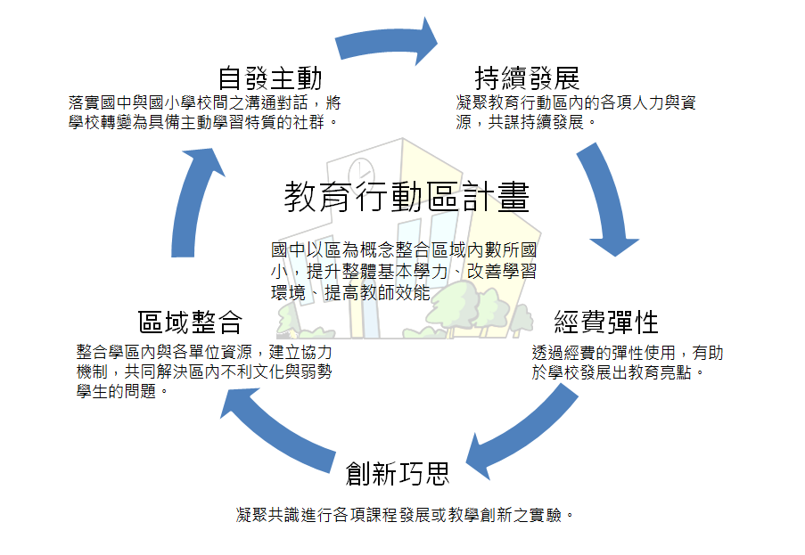
圖一 教育行動區規劃原則概念圖

實施方式
- 申請對象
- 符合教育優先區計畫申請條件之公立國民中小學（含高中附設國中、分校及分班）以及教育優先區-成功專案計畫學校。
- 本計畫需由國中（或國中分校）進行教育行動區之籌組，邀請學區內3所以上國小一起參與（離島地區及學區內國小數未達3所者不在此限）。
- 同學區內國小數未達三所與離島地區之學校，國中可自行邀請學區內一至二所國小籌組教育行動區。
- 學制為「國民中小學」之學校，視為一所國中與一所國小。
- 每一縣市至多推薦2區計畫（已辦理成功專案之學校除外）。
- 計畫期程
本計畫以二年為一期，第一次申請辦理之執行期程為107年2月至109年1月，之後依此類推。
本計畫第一次申辦時程規劃如下（參閱表一「教育行動區第一期程申辦時程規劃」）：
- 105年11月公告教育行動區試辦計畫。
- 105年12月辦理全國縣市政府主管及承辦人員說明會。（與會者請轉知各校計畫申請內容與填報資訊等。）
- 105年12月至106年1月辦理分區說明會，說明會分別於北、中、南、東四區進行，提供有意申請之國民中小學報名參加。（欲申請計畫之學校可於會後進行校內溝通與討論，並與學區內學校進行聯繫與想法交流，組成教育行動區，共同研擬計畫草案。）
- 106年2月開放教育行動區試辦計畫申請。（相關申請程序於教育優先區網站內之教育行動區填報系統辦理，欲申請計畫之國中應於106年2月1日至10日間對學區內國小提出邀請，而受邀國小應於106年2月11日至20日間回覆邀請國中是否同意參與該國中所申請之教育行動區試辦計畫，以確定能否組成教育行動區，進行後續計畫申報。）
- 106年3月底前辦理教育行動區計畫撰寫說明會，提供參與教育行動區學校計畫撰寫說明與諮詢。
- 106年4月進行複審委員之遴聘及辦理複審委員共識營。
- 106年4月15日前，教育行動區之參與國中應完成教育行動區試辦計畫上傳（含經費填報）。
- 106年4月16日至4月30日由各縣市政府進行教育行動區試辦計畫申請案之初審推薦，每一縣市至多推薦2區計畫（不含新竹縣、南投縣已辦理成功專案之五峰、尖石、國姓、信義4區）。
- 106年5月1日至6月15日國教署進行教育行動區試辦計畫之複審作業。
- 106年7月31日前公告計畫審查結果。
- 106年9月30日前各通過審查之教育行動區應依審查意見進行計畫修正上傳（含經費調整）。計畫修調過程如有需要，各教育行動區學校得邀請複審委員擔任行動夥伴出席會議，共同研討。
- 106年9月至107年1月辦理教育行動區理念溝通分區座談會與相關支持性之增能活動。座談會係針對教育行動區學校進行區域學校整合、執行項目與可能遭遇困境及解決策略進行研討分享；增能活動係依各教育行動區學校需求進行相關支持性增能活動，並進行校際交流。
- 107年2月各教育行動區正式啟動，實施教育行動區計畫。

表一 教育行動區第一期程申辦時程規劃
項次 | 項目 | 說明 | 時程 | 備註
ㄧ | 試辦計畫公告 | 公告教育行動區試辦計畫內容以及網路申請作業流程操作手冊（網路版），供各校承辦人員瞭解計畫內容與熟悉線上申請業務。 | 105/11
二 | 全國縣市政府主管及承辦人員說明會 | 辦理全國縣市政府主管及承辦人員說明會，會中進行計畫內容與填報系統相關說明，與會者請於會後轉知各校計畫內容、申請說明與填報資訊等。 | 105/12 | 辦理日期依公告為準。
三 | 國中、小學校分區說明會  [北、中、南、東] | 辦理國中、小學校分區說明會，分別於北、中、南、東四區進行，會中說明計畫理念與目的、申請項目、申請流程、經費額度、審核基準、執行期程與網站功能等。欲申請學校可於會後進行校內及校際溝通與討論。 | 105/12  |  106/01 | 辦理日期依公告為準。
四 | 計畫討論 | 各國中、小可進行聯繫與想法交流，組成教育行動區，共同研擬計畫草案。 | 106/02 | 辦理日期依公告為準。
五 | 教育行動區之組成 | - 欲申請教育行動區試辦計畫之國中小學校可由教育優先區網站登入，至本計畫填報系統申請。(https://epa.ntcu.edu.tw/edu/ )  - 教育行動區籌組分為國中與國小兩階段申請辦理：  - 欲申請計畫之國中對學區內國小提出參與計畫之邀請，期程為106/02/01-02/10。  - 受邀國小回覆邀請國中是否同意參與該國中所申請之教育行動區試辦計畫，期程為106/02/11-02/20。  - 經確認完成，即組成教育行動區，即可繼續進行計畫討論與撰寫。 | 106/02/01  |  106/02/20 | 各區計畫參與之國小至少須有3所以上（離島地區及學區內國小數未達3所者不在此限），請於期限內籌組教育行動區。
六 | 計畫撰寫說明會辦理 | 辦理教育行動區計畫撰寫說明會，提供參與教育行動區學校計畫撰寫說明與諮詢。 | 106/03/31  之前
七 | 計畫複審委員遴聘與共識營辦理 | 進行複審委員之遴聘作業，並辦理共識營。 | 106/04  之前
八 | 計畫上傳（含經費填報） | - 組成教育行動區後，該區申請之計畫、經費由國中於網站進行上傳與填報。  - 參與國中應於規定時程（106/04/15前）內，整合區內小學，擬具符合申請項目之計畫上傳至填報系統，並完成申請經費填報。 | 106/04/15  之前
九 | 計畫初審推薦 | 各縣市政府依各區計畫內容進行初審並擇優推薦至多2區計畫（不含新竹縣、南投縣已辦理成功專案之五峰、尖石、國姓、信義4區），106/04/16-04/30。 | 106/04/16  |  106/04/30
十 | 計畫複審 | 國教署進行複審作業，106/05/01-06/15。 | 106/05/01  |  106/06/15
十一 | 計畫審查結果公告 | - 計畫複審完畢於填報系統公告審查結果。  - 學校為未達基礎學力學生辦理學習支持之補助經費，得依各校前一年度補救教學實際支用之開班經費編列。 | 106/07/31  之前
十二 | 計畫修正與上傳（含經費調整） | 通過申請之教育行動區學校，須依據審查意見進行計畫與經費之修正與說明，各教育行動區得邀複審委員擔任行動夥伴出席會議，並於期限內至教育行動區填報系統完成修正後計畫上傳（含經費調整）。 | 106/09/30  之前
十三 | 分區座談會與支持性增能活動 | - 教育行動區理念溝通分區座談會(含成功專案學校經驗分享)，會中針對學校進行區域學校整合、執行項目與可能遭遇困境及解決策略進行研討分享。  - 相關支持性之增能活動。 | 106/09  |  107/01 | 辦理日期依公告為準。
十四 | 教育行動區計畫開始執行 | - 開始執行為期二年之教育行動區試辦計畫。  - 參與教育行動區執行經驗成果分享會，預計於107/12-108/01辦理。  - 依計畫規定期程內辦理計畫經費核結，於109/03/31之前。 | 107/02  |  109/01 | 辦理日期依公告為準。
為使本計畫能如期順利進行，有關執行項目及時程依國教署、各縣市政府及各國中小學校加以分列，以甘梯圖呈現如圖二供參。
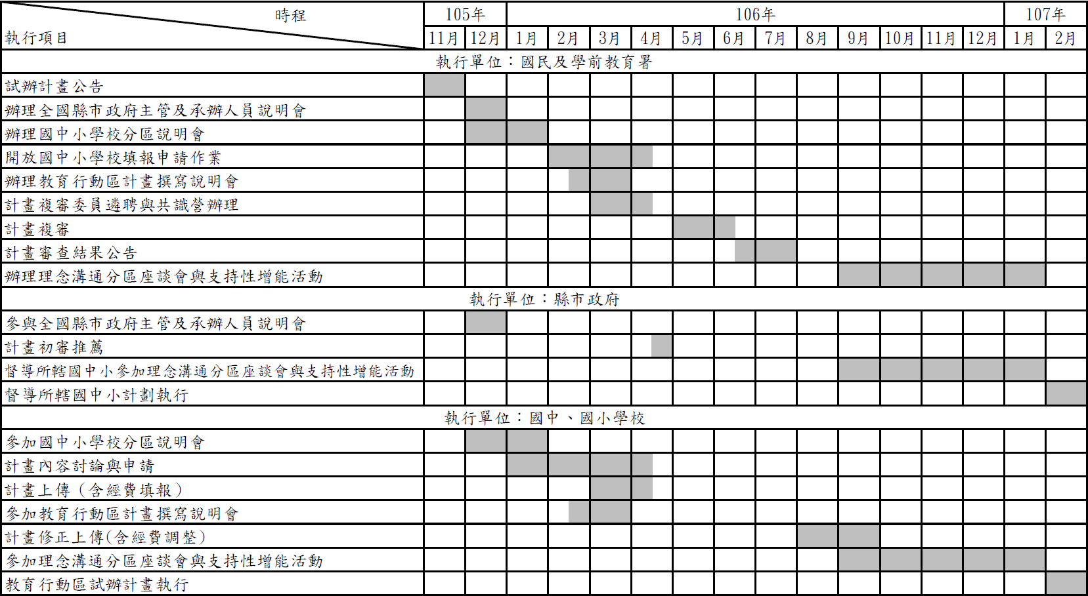
9
圖二 執行進度甘梯圖

- 辦理時程
- 國民及學前教育署辦理時程（如圖三）
106/2開放國中小填報申請作業，於填報系統籌組教育行動區。
各教育行動區於106/04/15前完成計畫上傳。
各縣市政府於106/04/16-04/30進行初審推薦。
各教育行動區於106/09/30前完成計畫修正與上傳。
教育行動區試辦計畫公告 (105/11)
辦理全國縣市政府主管及承辦人員說明會 (105/12)
辦理國中小學校分區說明會 (105/12-106/01)
遴聘計畫複審委員 (106/04之前)
辦理審查委員共識營 (106/04/15之前)
計畫複審 (106/05/01-106/06/15)
計畫審查結果公告 (106/07/31之前)
辦理教育行動區理念溝通分區座談會、相關支持性之增能活動
(106/09-107/01)
教育行動區試辦計畫開始執行 (107/02)
教育行動區成效評估
(規劃於107/12-108/01辦理)

辦理計畫撰寫說明討論會 (106/03/31之前)

圖三 國民及學前教育署辦理時程
- 縣市政府辦理時程（如圖四）
依各區計畫內容進行初審推薦至多2區計畫參與複審(不含新竹縣、南投縣已辦理成功專案之五峰、尖石、國姓、信義4區)。
參與全國縣市政府主管及承辦人員說明會(105/12)
計畫初審推薦
(106/04/16-106/04/30)
督導所轄國中小計畫執行
(107/02-109/01)
轉知各校計畫內容、申請說明與填報資訊等，輔導國中小申請計畫，協助本計畫之推廣與執行，促成所轄國中小組成教育行動區。
教育行動區試辦計畫公告
(105/11)
督導所轄國中小參加理念溝通分區座談會、相關支持性增能活動
(106/09-107/01)

圖四 縣市政府辦理時程

- 國中小學校辦理時程（如圖五）
整合教育行動區學校，草擬教育行動區計畫。
教育行動區籌組
(106/02/01-02/20)
國中小填報完後於填報系統組成教育行動區。
針對教育行動區理念與計畫進行校內溝通與討論
與學區內學校進行聯繫與想法交流，
組成行動區學校
各縣市初審推薦 (106/04/16-04/30) 國教署複審作業 (106/05/01-06/15)
教育行動區試辦計畫公告 (105/11)
有意願參與之國中、學區內國小一同參與分區說明會 (105/12-106/01)
計畫討論 (106/02之前)
國中對學區內國小提出邀請 (106/02/01-02/10)
計畫上傳（含經費填報） (106/04/15之前)
依審查意見進行計畫修正上傳（含經費調整） (106/09/30之前)
參與教育行動區理念溝通分區座談會、相關支持性之增能活動
(106/09-107/01)
教育行動區計畫開始執行 (107/02)
國小回覆邀請 (106/02/11-02/20)
參加教育行動區執行經驗成果分享會 (規劃於107/12-108/01辦理)
執行期間依規定上網填報執行情形，並提供相關資料供教育行動區社群分享平台使用。
計畫經費核結辦理 (於109/03/31之前)

參加計畫撰寫說明討論會 (106/03/31之前)
(106/04/15之前)

圖五 各國中小學校辦理時程
- 申請項目
本計畫為結合「國民小學及國民中學補救教學實施方案」，各區需依本身條件與需求，研擬適合該教育行動區學校之計畫（應含為未達基礎學力學生辦理之學習支持），擬訂計畫時，以自主規劃為原則，但申請項目必須包括｢有效教學與學習｣，其餘申請項目由各區自由規劃申請；其中，｢有效教學與學習－增進全體學生學習成效之方案｣需含有跨校交流與整合性質之規劃（區內兩校以上之跨校計畫）。
本計畫各申請項目請儘量思考納入跨校交流及區域整合之規劃，以有效提升教育行動區之整體發展。申請項目說明如表二。
表二 教育行動區申請項目說明
項次 | 項目 | 說明 | 備註
一 | 有效教學與學習 | 本項目旨在增進有效教學與學習，應就以下兩部分進行規劃：  （一）增進全體學生學習成效之方案  本部分旨在提高學生學習動機，保持學生學習動力，落實以學生為主體的教學。學校可思考如何提升教師專業知能，並進行活化有效之教學，促進學生有效學習以提升學習成效。  學校可透過教師專業學習社群運作與交流，促進教師專業發展；亦可規劃跨校共同選用教科書，進行共同備課、觀課、議課等活動，及可共同辦理教師研習或工作坊，促進師資交流，提升教師課程與教學知能；或引導教師透過多元活動設計與跨校相互交流，增進師生互動，落實課堂有效教學。或其他有助有效教學與學習之相關作法。  （二）未達基礎學力學生之學習支持  本部分係針對學力程度與班上有明顯落差的學生(以下簡稱未達基礎學力學生)，學校應依其學力程度規劃提升其學力之各項學習支持，以即早縮減與同儕間的學力差距，確實完備其學力之奠基。 | 指定辦理項目  ｢增進全體學生學習成效之方案｣需含有跨校交流與整合性質之規劃（區內兩校以上之跨校計畫）。
二 | 課程發展 | 本項目旨在透過學校衡酌社區文化、教師專長與家長期待，結合學校及社區地理環境、人文藝術等資源，發展多元創新且富教育價值的學校特色課程，引發學生學習動機與學習興趣。  各區可整合學區內國中小相關課程，強化國中小之聯繫，共同研發課程與教材，確保學生具備相關能力，銜接國中學習活動，進而達到適性揚才。另外，各區亦可透過跨校交流與資源整合，依在地資源共同規劃特色課程。或其他有助課程發展之相關作法。 | 自由申請項目  （各區可依自身需求，自行規劃提出申請。）
三 | 親師合作與社區關係 | 本項目旨在加強親師溝通協調，增加社區與學校互動合作，促使學校與社區間緊密聯繫。學校可將家長與社區資源融入於學校活動或學生學習中，鼓勵家長適切的參與學校教育，建立親師合作的機制，並引進各項社區與社會資源，以促進學校教育的發展、提昇教育品質與擴大學生學習視野。  學校可積極鼓勵邀請家長與社區民眾參與學校事務及教育活動，加強與家長的溝通聯繫，共同引導孩子適性成長；或規劃學校與社區共學計畫和外界產生交流互動，讓學校成為帶動文化和社會學習的中心。或其他有助親師合作與社區關係之相關作法。 | 自由申請項目  （各區可依自身需求，自行規劃提出申請。）
四 | 多元學習環境之營造 | 本項目旨在營造學習環境，建構優質的學習氛圍，提昇學習效能。學校可促進跨校交流與共同學習，支持學生多元發展活動，給予相關資源和設備，拓展學生才能，並提供學生發揮平台，開展並發揮學生潛能。  學校可將課程內容融入生活，讓學生可從課間活動、課外學習以及環境中接觸與嘗試不同領域的事物，從中探索找到自己的興趣；或開放學習地點、空間、場域進行教學，使學生能有深刻的印象及促進有意義的學習；並可善用資訊科技，營造不受時空限制之優質數位學習環境，開展孩童潛能優勢。或其他有助多元學習環境營造之相關作法。 | 自由申請項目  （各區可依自身需求，自行規劃提出申請。）
五 | 行政優化 | 本項目旨在加強學校人力運用與調配，活化教師人力，提高行政工作效率及促進學校發展。學校可進行跨校與區域之整合，規劃適切機制運作以彈性運用教學人力，促進課程發展與交流。  學校可合聘或共聘兼任教師，解決小校師資不足之問題；或可規劃跨校、跨年級或跨領域教師共同不排課時間，以強化課程及教育研討交流；亦可規劃跨校、跨年級之複式教學或跨年級教學，有效支援教師教學；或可指派學校共同代表參與相關研習，以及行政作業相互支援，有效分工減輕行政負擔。或其他有助行政優化之相關作法。 | 自由申請項目  （各區可依自身需求，自行規劃提出申請。）
六 | 其它創新項目 | 有關教育創新行動，在現有教育措施、課程、教學、評量加入新元素、新方法之各種新構想及方案。 | 自由申請項目  （各區可依自身需求，自行規劃提出申請。）

- 補助經費
  - 補助時程：107年2月至109年1月。
  - 經費補助額度
申請教育行動區學校之補助經費，採「定額補助經費」加「未達基礎學力學生之學習支持經費」方式核定。定額補助經費部分以每年每所國中75萬元、每所國小40萬元以及各國中、小分校或分班15萬元為核定基準（經費總額於填報系統試算帶出）。
學校針對未達基礎學力學生規劃辦理之學習支持，所需經費自國教署補救教學開班經費支應，且學習支持進行模式，得不受限國教署補助辦理補救教學作業要點之規範。各校年度補助額度依105年度(105/02至106/01)補救教學開班經費實支總額預核所需經費。
參與教育行動區學校延續申請後續期程，除前述補助經費外，並依前次期程執行成效評估為依據，酌予增加每年彈性增加補助經費。（相關做法請參閱P19「評估機制與獎勵措施」說明。）
- 經費運用與核結
- 補助經費使用應符合本計畫之目的，並專款專用。依教育部補助及委辦經費核撥結報作業要點、教育部補助及委辦計畫經費編列基準表等相關規定辦理(不包括人事費及其相關勞健保費、勞工退休金或離職儲金)。
- 參與教育行動區學校執行「教育行動區定額經費」與「教育行動區－未達基礎學力學生之學習支持經費」，兩者經費不得相互流用。且「教育行動區－未達基礎學力學生之學習支持經費」執行後如有餘款，需全數繳回。
- 各教育行動區得於「定額補助經費」及「未達基礎學力學生之學習支持經費」項下編列資本門，惟皆不得超過25 %。
- 教育行動區試辦計畫經費明細表須依規定格式填報，各教育行動區學校應於計畫核定執行期間結束後二個月內完成經費核結並依規定完成評估機制，如有餘款，依規定核實繳回。
- 經核定受補助之教育行動區學校，應依照審查意見，修訂計畫及經費概算，報請國教署核定後實施。經費支用應依相關規定辦理，非經報由國教署審核同意，不得有改分配或調整補助項目內容事宜；並請各直轄市、縣市政府教育局（處）予以列管。

- 作業程序
本計畫採線上填報申請及審查，其作業方式如下：
- 申請說明
各校可自行選擇參加本計畫「教育行動區試辦計畫（需含未達基礎學力學生之學習支持之申請」；或維持原有運作狀況分別申請「教育優先區計畫」及「國民小學及國民中學補救教學實施方案」。惟前述兩者僅可擇一申請。
若參與本計畫申請教育行動區之學校經審查而未通過者，應依據相關規定申請教育優先區計畫及辦理補救教學相關事宜。
欲申請本計畫之學校可於本計畫「教育行動區網路填報系統」申請，說明如下：
- 由教育優先區網站（https://epa.ntcu.edu.tw/）登入並前往「教育行動區網路填報系統」。
- 欲申請計畫之國中於106年2月1日至10日間對學區內國小提出參與計畫之邀請。
- 受邀國小於106年2月11日至20日間回覆邀請國中是否同意參與該國中所申請之教育行動區試辦計畫。
- 依各校填報申請意願於填報系統組成教育行動區學校。
- 撰寫教育行動區申請計畫時，由國中統合該教育行動區學校之條件與需求，並與教育行動區學校共同研擬整合計畫，加強經費與人力調配，依計畫申請項目充分討論後（會議記錄除另有規定應檢附外，其餘留校備查），於規定期限內由國中於填報系統上傳申請計畫（含經費概算表）與相關資料，以利彙整審查。
- 審查程序
- 各縣市政府依計畫申請內容進行初審推薦至多2區計畫（不含新竹縣、南投縣已辦理成功專案之五峰、尖石、國姓、信義4區)。
- 經各縣市政府初審推薦後，於本計畫作業期程規定期限內，由國教署遴聘學者專家或經驗豐富之教育人員為審查委員，進行計畫複審。
- 複審完畢於填報系統公告審查結果。
- 審查基準
- 整體計畫與教育行動區理念之符應性。
- 申請項目內容規劃之完整性。
- 區內溝通機制與運作方式之適切性。
- 校際交流與跨校互享資源整合方式之有效性。
- 執行成效檢核機制之明確性。
- 經費編配與資源配置之合理性。
- 計畫修正（含經費調整）
- 依據審查意見進行計畫修正與經費調整，各教育行動區學校得邀複審委員擔任行動夥伴出席會議，並於規定期限（106年9月30日之前）內至教育行動區填報系統完成修正後計畫上傳（含經費調整）。
- 修正後之計畫於107年2月開始執行。
計畫申辦作業程序如表三。
表三 計畫申辦作業程序
辦理項目 | 時程 | 執行單位 | 說明
教育行動區組成 | 106/02/01-02/10 | 國中 | 由國中進行教育行動區之籌組，對學區內國小提出參與計畫之邀請。
教育行動區組成 | 106/02/11-02/20 | 國小 | 受邀國小回覆邀請國中是否同意參與所邀請之教育行動區試辦計畫。
教育行動區組成 | 106/02/20之前 | 國中、小 | 於填報系統確認是否組成教育行動區。
計畫上傳  （含經費填報） | 106/04/15之前 | 國中 | 申請計畫由國中統合該教育行動區學校之條件與需求，與教育行動區學校共同研擬整合計畫，由國中於期限內完成計畫上傳與申請經費填報。
計畫審查 | 106/04之前 | 國教署 | 遴聘複審委員。
計畫審查 | 106/04/15之前 | 國教署 | 辦理複審委員共識會議。
計畫審查 | 106/04/16-04/30 | 各縣市政府  (初審推薦) | 各縣市政府依計畫申請內容進行計畫初審推薦。
計畫審查 | 106/05/01-06/15 | 國教署  (複審) | 依初審推薦結果進行複審。
審查結果公告 | 106/07/31之前 | 國教署 | 於填報系統公告審查結果。
計畫修正上傳  （含經費調整） | 106/09/30之前 | 國中、小 | 依審查意見於期限內至教育行動區填報系統完成修正後計畫上傳（含經費調整）。
計畫開始執行 | 107/02 | 國中、小 | 開始執行教育行動區計畫。

評估機制與獎勵措施
本計畫著重在區自主管理與發展，評估機制採自我評估與外部評估方式並行，並依外部評估進行獎勵。
- 自我評估
- 各區擬定合理且有效之自我評估計畫，並依計畫執行評估事宜。
- 教育行動區學校可透過國民小學及國民中學補救教學科技化評量系統，確實掌握學生學力發展現況。
- 各教育行動區學校應於計畫開始執行之每年度結束後一個月內上網填報本計畫執行情形與相關資料，以利計畫之執行與檢討。
- 參與教育行動區之國中應統籌與輔導計畫內各教育行動區學校執行本計畫之進度與績效。教育行動區學校須依計畫規定期程前完成經費核結，如有餘款，依規定辦理。
- 配合本計畫成效評估系統，彙整本計畫之執行成果備查，並於計畫執行期間提供相關資料以供教育行動區社群分享平台使用。
- 外部評估
- 國教署得視需要組成教育行動區訪視小組，以抽訪方式赴各教育行動區學校瞭解執行情形。
- 參與教育行動區學校應配合補救教學測驗期程，安排全校學生完成各基礎學科之篩選(1至8年級)及成長測驗(2至9年級)；各校補救教學各次測驗結果，將作為學校辦理學習支持成效之參考評估指標。
- 執行成效以執行經驗與成果分享進行評比，所有教育行動區均需參與，並邀請專家學者、行動夥伴與各教育行動區學校依分享內容進行評比，並依評比結果確認各教育行動區後續期程計畫之彈性增加補助經費。
評比結果獎勵（參閱表四「執行成效評估結果之彈性增加補助經費」）說明如下：
- 經執行成效評比結果為「特優」，核予各教育行動區後續期程之每年彈性增加補助經費為每所國中25萬元、每所國小15萬元，各分校或分班5萬元。
- 經執行成效評比結果為「優等」，核予各教育行動區後續期程之每年彈性增加補助經費為每所國中15萬元、每所國小10萬元，各分校或分班3萬元。
表四 執行成效評估結果之彈性增加補助經費
評比結果 | 每年彈性增加補助經費
特優  (前10%) | 每所國中25萬元、每所國小15萬元，各分校或分班5萬元
優等  (前11-25%) | 每所國中15萬元、每所國小10萬元，各分校或分班3萬元

預期效益
- 預期促成20個以上教育行動區，增進各區校際交流與教育資源整合，促進教育行動區學校自主發展與改進，弭平教育資源落差，並以教育行動區為中心，帶動整體教育發展，深化學生基本學力。
- 促進國中小學校校際交流與聯繫，共同研商發展教育特色，發揮共同培育人才及資源共享的雙贏目標。
- 整合教育行動區內學校，並透過師資培育大學、政府機關、企業、民間團體等公私部門之協力機制，共謀地方教育與文化治理之提升。
- 透過國中小學校教育人員對話，進行課程教學創新與發展，提升教師教學效能及學生學習成效，落實12年國民基本教育精神。

